Static Router

HW4 최종 보고서

|  |  |
| --- | --- |
| **데이터 통신** | 00반 |
| **조** | 6조 |
| **과제 제출일** | 2015.06.18 |
| **조장** | 201102435 박민수 |
| **조원** | 100801937 김동철 |
| **조원** | 201002483 이한가람 |
| **조원** | 201102492 이종훈 |
| **조원** | 201102495 이창영 |

**목차**

1. 과제 개요

2. Layer Model & 구동 환경

3. Topology

4. 주요 알고리즘

5. Layer 분석

6. 실행 화면

7. 느낀 점

**1. 과제 개요**

이전 과제는 연결된 호스트 간의 ARP와 PROXY에 대해 과제를 수행했다. 이번에는 서로 다른 SUBNET에 존재하는 호스트 간의 통신을 위해 ROUTER를 구현 한다.

ROUTER는 STATIC ROUTER를 구현하며, 그로 인해 Routing table을 직접 채워야한다.

Router에 연결된 host 사이에서 패킷을 forwading 하여 말단 host 사이의 통신이 가능하도록 한다.

**2. Layer Model & 구동 환경**

2.1 Layer Model

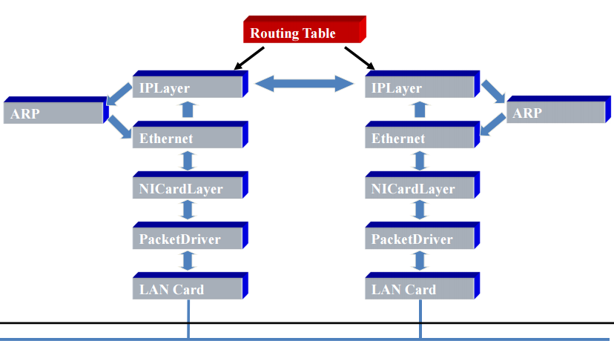

2.2 구동 환경

|  |  |  |  |  |  |
| --- | --- | --- | --- | --- | --- |
|  | **PC1** | **PC2(실습실)** | **PC3(실습실)** | **PC4(실습실)** | **PC5** |
| **OS** | Windows 7 32bits | Windows 7 32bits | Windows 7 32bits | Windows 7 32bits | Windows 7 32bits |
| **IDE** | Visual Studio Community 2010 | Visual Studio Community 2010 | Visual Studio Community 2010 | Visual Studio Community 2010 | Visual Studio Community 2010 |

**3. Topology**

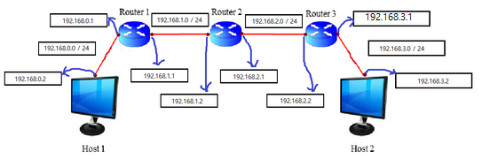

|  |  |  |  |  |
| --- | --- | --- | --- | --- |
| **Router 1** | | | | |
| Destination | SubnetMask | Gateway | Interface | Flag |
| 192.168.0.0 | 255.255.255.0 | 192.168.0.1 | 0 | UH |
| 192.168.1.0 | 255.255.255.0 | 192.168.1.2 | 1 | UG |
| 192.168.2.0 | 255.255.255.0 | 192.168.1.2 | 1 | UG |
| 192.168.3.0 | 255.255.255.0 | 192.168.1.2 | 1 | UG |

|  |  |  |  |  |
| --- | --- | --- | --- | --- |
| **Router 2** | | | | |
| Destination | SubnetMask | Gateway | Interface | Flag |
| 192.168.0.0 | 255.255.255.0 | 192.168.1.1 | 0 | UG |
| 192.168.1.0 | 255.255.255.0 | 192.168.1.1 | 0 | UG |
| 192.168.2.0 | 255.255.255.0 | 192.168.2.2 | 1 | UG |
| 192.168.3.0 | 255.255.255.0 | 192.168.2.2 | 1 | UG |

|  |  |  |  |  |
| --- | --- | --- | --- | --- |
| **Router 3** | | | | |
| Destination | SubnetMask | Gateway | Interface | Flag |
| 192.168.0.0 | 255.255.255.0 | 192.168.2.1 | 0 | UG |
| 192.168.1.0 | 255.255.255.0 | 192.168.2.1 | 0 | UG |
| 192.168.2.0 | 255.255.255.0 | 192.168.2.1 | 0 | UG |
| 192.168.3.0 | 255.255.255.0 | 192.168.3.1 | 1 | UH |

**4. 주요 알고리즘**

Router의 알고리즘은 서로 다른 서브넷(subnet)에 존재하는 호스트들 간의 통신을 위해서 사용되며, 그 과정은 마스킹(Masking)과 ARP를 통해 이뤄진다.

우선 서로 다른 A와 B 호스트가 존재한다. A가 B와 통신을 하려면, ARP를 하겠지만, 같은 서브넷(subnet)에 존재하지 않기 때문에, Router로 들어오게 된다.

Router로 들어온 packet은 subnetmask와 and 연산을 통해 목적지 주소와 동일하면, 주어진 interface로 packet은 빠져나간다.

이때, flag가 U(Up)일 경우, 경로가 유효한 상태이고, 현재 호스트 B가 존재한다고 생각하고 직접 ARP를 통해 호스트B로 전송된다. 하지만, flag가 G(gateway)일 경우, 이 Router와 연결된 subnet에는 존재하지 않는다고 판단하여, 다른 Router로 전송된다.

**5. Layer 분석**

a.NI Layer (Network Interface Layer)

- pcap 함수를 이용하여 packet을 보내거나 받는 역할을 한다. 이번에 실습에서 Router역할을 해줄 PC는 최소 랜카드가 2개여야 하고, 그러므로 각 각의 랜카드에 대해서 packet을 받거나 보내도록 설정한다.

b. Ethernet Layer

-하나의 계층 역할을 수행한다. 상위 Layer에서 내려온 packet에 대해 하위 Layer로 전송하고 하위 Layer 에서부터 데이터를 상위 Layer로 전송하는 역할을 수행한다.

c. IP Layer

- 기존과 틀려진 점은 IP Layer에서 subnetmask와 연산을 통해 Routing table에 목적지 IP 주소를 찾는 과정이 추가된다.

d. ARP Layer

* ARP Layer의 send 함수는 일 반향으로 Ethernet Layer로 ARP 정보를 전송한다. 수신 측에서 receive에서는 해당 ARP의 opcode에 대해, ARP Table을 갱신하고, 송신 측에 대해 reply(opcode 2)를 전송하여, 무결성을 수행한다. 또한 Proxy Table에 대해서도 동일한 역할을 수행하여, ARP Layer에서 ARP 전송과 수신 역할을 수행하고, ARP Table과 Proxy Table에 대한 작성 및 갱신을 담당하게 한다.

**6. 실행 화면**

1. host1 ip설정

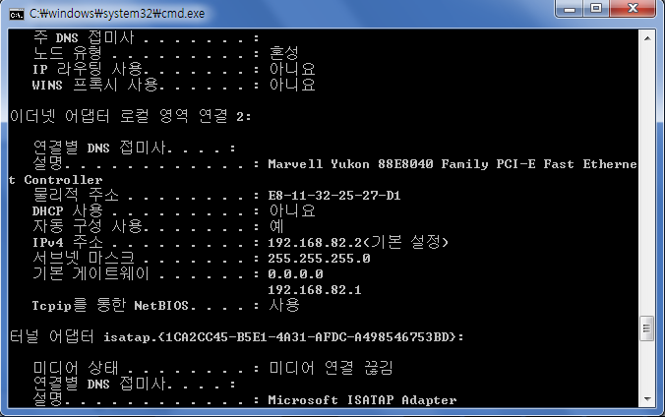

1. host1 Routing table 및 ping request&reply

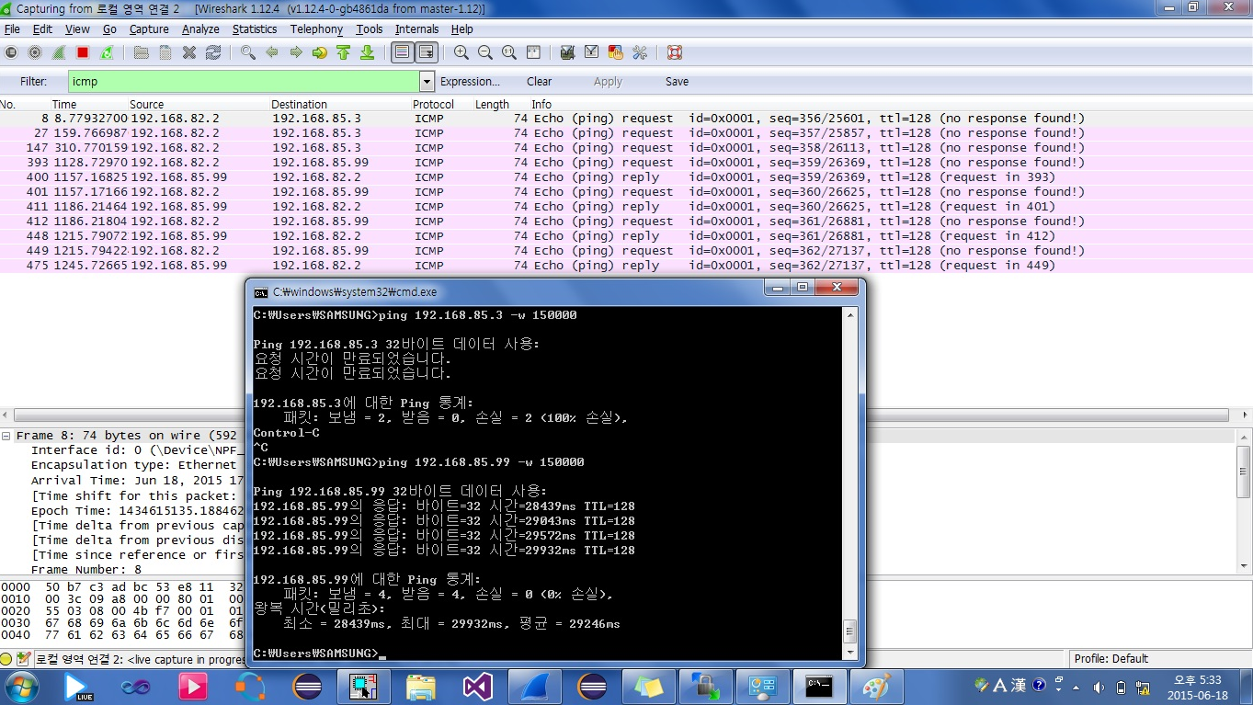

1. Router1 Routing table 및 ping request&reply, ARP

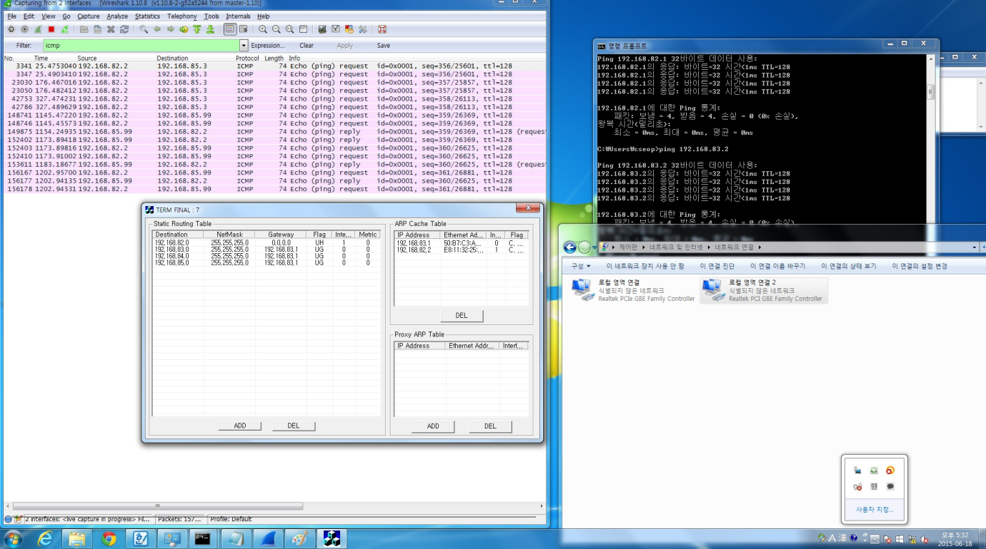

1. Router2 Routing table 및 ping request&reply, ARP

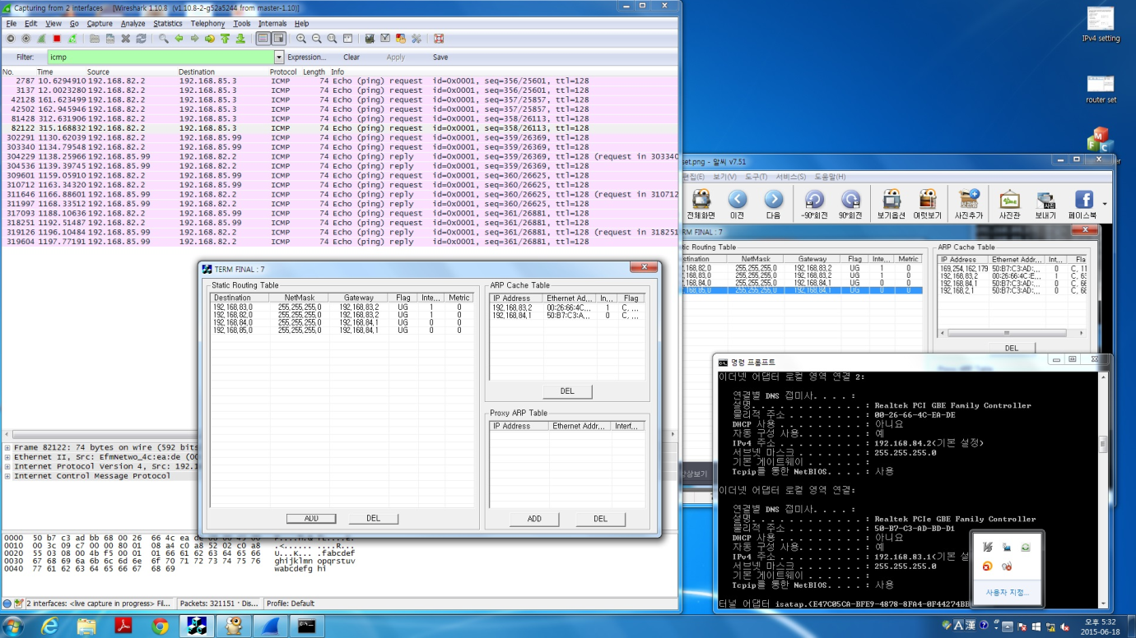

1. Router3 Routing table 및 ping request&reply, ARP

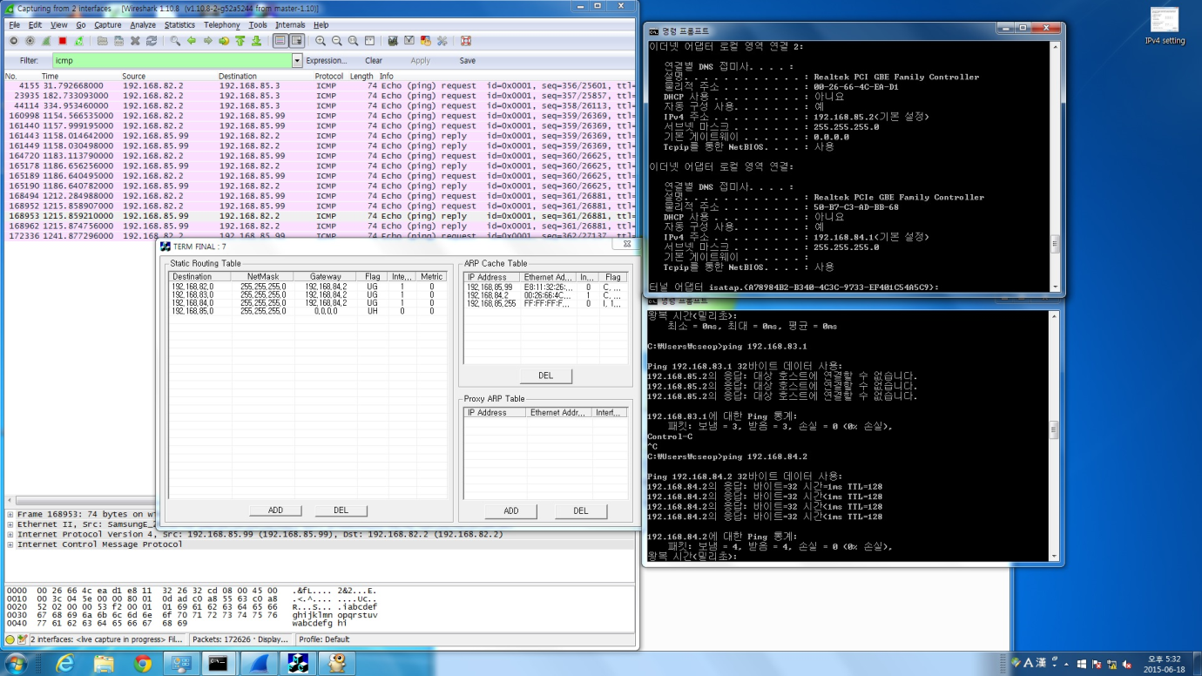

1. host2 Routing table 및 ping request&reply

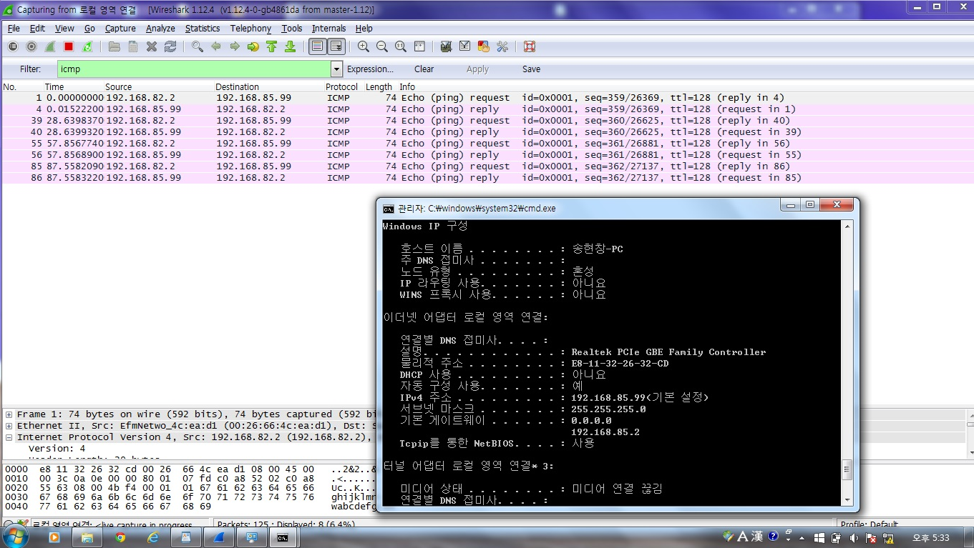

**7. 느낀 점**

|  |  |
| --- | --- |
| **김동철** | 지금껏 해왔던 것 중에 안되는 이유를 제일 잘 모르겠던 과제 중 하나였다. 극에 달한 피로감과 미친 듯이 몰려오는 과제와 시험에 늪에서 어렵게 성공한 쾌감은 이루 말 할 수 없었다. 다음에 한다면 즐겁게.. 할 수 있을까? |
| **이한가람** | 아.. 느껴진다.  Segmentation fault와 dll 에러는 디버깅 하기 쉬웠다는 것이.  정상적으로 발송한 패킷이 반대쪽에 도착 안하고. ARP는 잘 받는데 ping은 안 받고. 중복된 ip가 없는데 ip 중복이 난다. 게다가 랜선을 뽑아놔도 온갖 패킷이 다 와서 내가 보낸 패킷을 잡는 장면을 디버거로 캐치할 수 없었다.  ping과 netstat의 온갖 옵션을 다 공부한 것 같다. |
| **박민수** | 이전 과제들과는 좀 다른 피로감이 느껴졌다. 일단 기본적으로 윈도우 상에서 동작하는 수많은 패킷전송들때문에 패킷분석하는것부터 매우 어려웠고, 컴퓨터도 5대씩이나 써버리니 하나가 세팅이 망가지면 다른 컴퓨터들까지 영향을 줘버려서 너무나 많은 시간이 투자되었다. 덕분에 정작 기능을 수정하는 시간보다 세팅하는데 더 시간을 많이 투자해버려서 극도의 피로감이 느껴졌다. |
| **이종훈** | 데통의 마지막인 static router구현은 매우 어려웠지만, 실제 호스트 들간의 네트워크 연결 구조를 알게되었다. 한 학기 동안 조교님과 조원님들 고생하셨습니다. |
| **이창영** | 한 학기동안의 끝이라 그런가 일단 해방감이 든다. 정말 이 수업이 쉽지않았지만 조원들이 잘 챙겨줘서 끝가지 할 수 있었다. 조원들에게 감사한다. |